Linde Material Handling pokračuje v unikátní sérii získaných ocenění Image Award udělovaných časopisem VerkehrsRundschau

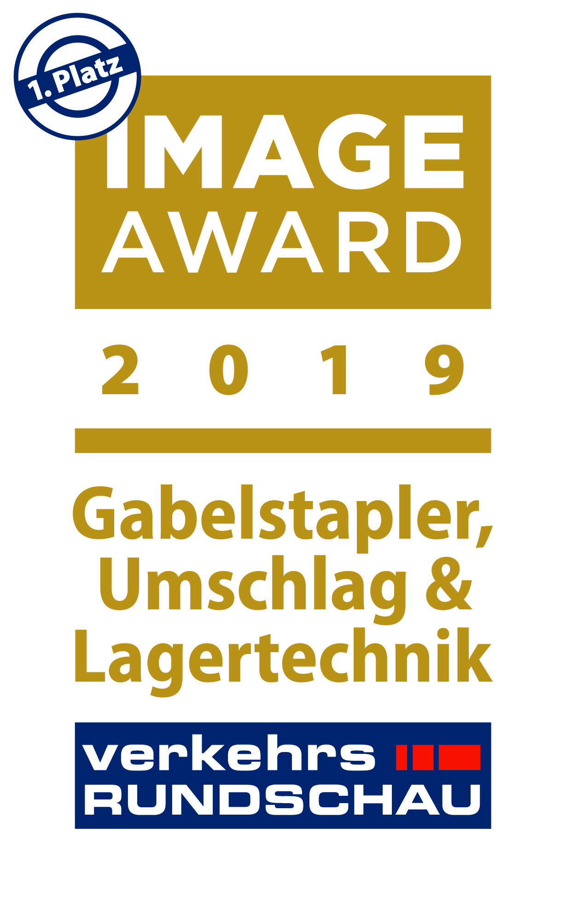

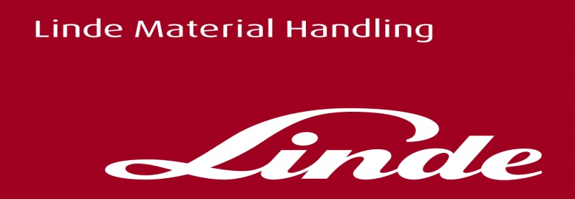

**Tisková informace.**

Tisková zpráva.

**Ocenění Image Award již po deváté získala Linde Material Handling**

***Praha, 8. dubna 2019* – Již po deváté se stala společnost Linde Material Handling, specialista na manipulaci s náklady a logistiku, nejoblíbenější značkou v oblasti intralogistiky v Německu. Každoročně udílené ocenění je založeno na průzkumu mezi manažery vozíkových flotil, kteří působí v dopravním a logistickém sektoru. Záštitu nad tímto oceněním image společnosti drží obchodní časopis VerkehrsRundschau.**

Společnost Linde Material Handling zatím zvítězila pokaždé od premiéry v roce 2002, kdy se konalo první udílení ceny Image Award v kategorii "Forklift Trucks, Transloading and Warehouse Handling Equipment". Ocenění převzala Monika Laurent-Junge, ředitelka marketingu a komunikace Linde Material Handling. Po slavnostním vyhlášení cen VerkehrsRundschau, které se konalo v hotelu Bayerischer Hof v Mnichově uvedla: *„Jsme potěšeni stále přetrvávající důvěrou, kterou mají naši zákazníci ve značku Linde Material Handling. Je to pro nás motivace i pobídka, abychom i nadále nabízeli vysoce výkonná a spolehlivá řešení a služby pro firemní intralogistiku.“*

Ocenění od roku 2002 uděluje společnost Springer Fachmedien München GmbH spolu s vydavatelstvím Heinrich Vogel. Pro získání nezávislého a aktuálního hodnocení nejvýznamnějších dodavatelů užitkových vozidel, výrobků a služeb bylo provedeno celkem 663 individuálních rozhovorů s manažery vozíkových flotil. V průběhu průzkumu, který probíhal od konce září do listopadu 2018, bylo ve dvanácti kategoriích hodnoceno celkem 110 značek a společností. Šetření provedl nezávislý výzkumný ústav Kleffmann Group v zastoupení společnosti VerkehrsRundschau.

**Linde Material Handling GmbH**

Linde Material Handling GmbH je členem KION GROUP a patří mezi nejpřednější světové výrobce vysokozdvižných a skladových vozíků a dodavatele řešení a služeb pro intralogistiku. Společnost má svou síť pro prodej a servis ve všech důležitých regionech více než 100 zemí. Ve fiskálním roce 2018 zaznamenala Linde MH EMEA (Evropa, Střední východ a Afrika) celkové příjmy ve výši přibližně 3,3 mld. eur a zaměstnávala celkem cca 11 600 zaměstnanců. Celosvětové prodeje vozíků Linde v roce 2018 přesáhly 135 tis. kusů.

Pro více informací kontaktujte:

**Linde Material Handling Česká republika s.r.o.**

Ing. Martin Petřík

Vedoucí oddělení marketingu

tel.: +420 271 078 233

e-mail: [martin.petrik@linde-mh.cz](mailto:martin.petrik@linde-mh.cz)

[www.linde-mh.cz](https://crestcommunications-my.sharepoint.com/personal/dokumenty_crestcom_cz/Documents/PR-Korporátní%20komunikace/LINDE/2018/Media%20relations/Tiskové%20zprávy/6_Linde%20Safety%20Guard/www.linde-mh.cz)

**Crest Communications a.s.**

Radka Langrová Kerschbaumová

Account Manager

mob.: +420 733 185 662

e-mail: [radka.kerschbaumova@crestcom.cz](mailto:radka.kerschbaumova@crestcom.cz)

[www.crestcom.cz](https://crestcommunications-my.sharepoint.com/personal/dokumenty_crestcom_cz/Documents/PR-Korporátní%20komunikace/LINDE/2018/Media%20relations/Tiskové%20zprávy/6_Linde%20Safety%20Guard/www.crestcom.cz)